1. 英文更新，替换dll，繁体需要替换文件

Main_EX项目，DealComprehensiveResult类种调用showstate的时候，如果是繁体，不需要独立调用，会自动计算，将简体转换成繁体

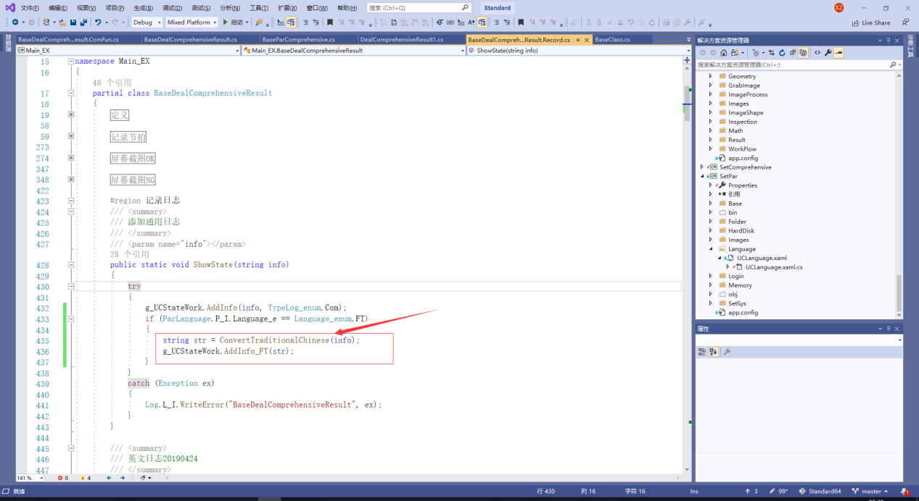

菜单的按钮需要重新命名，

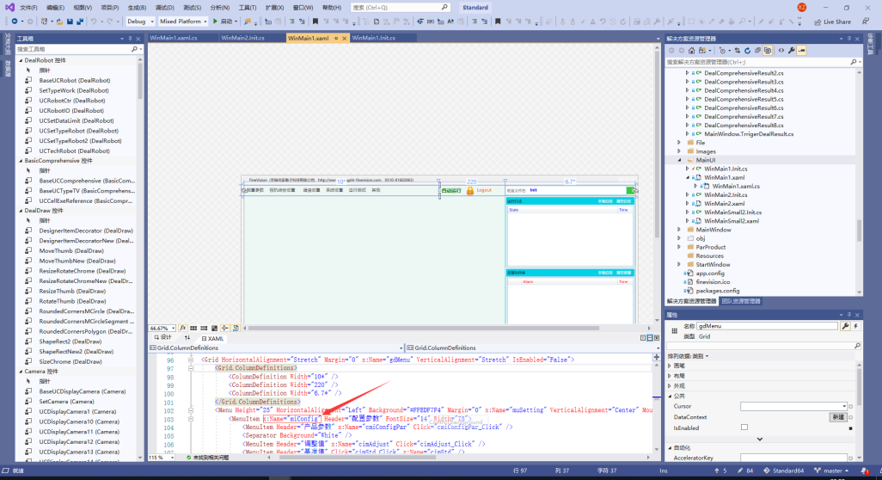

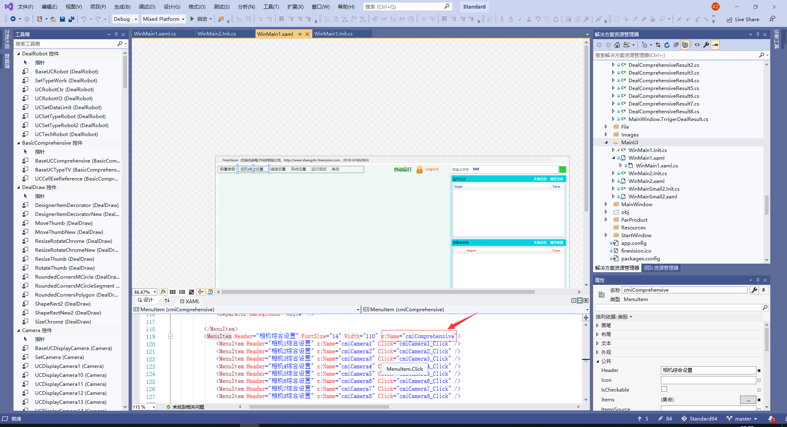

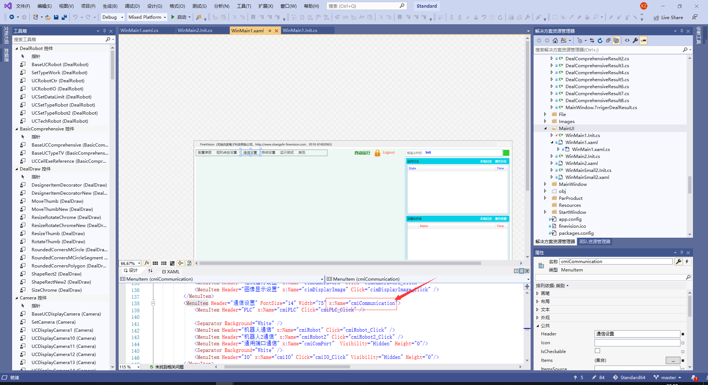

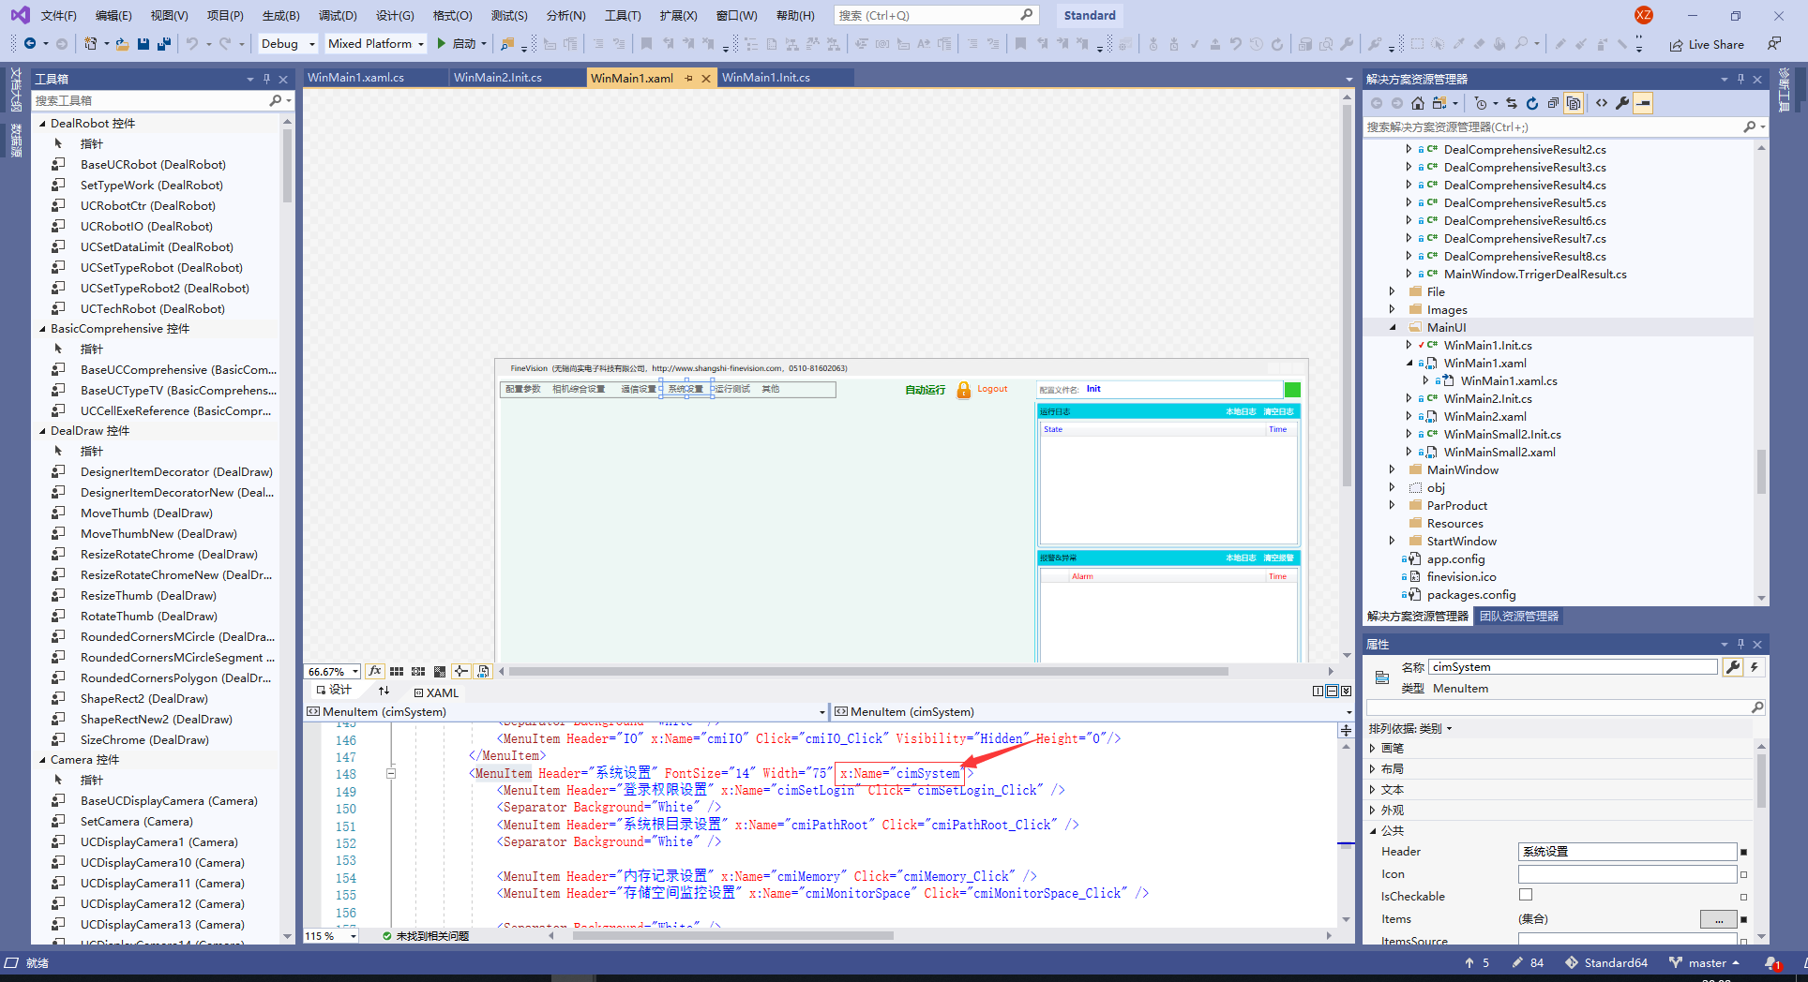

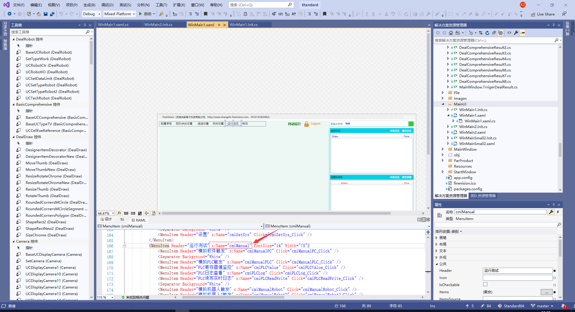

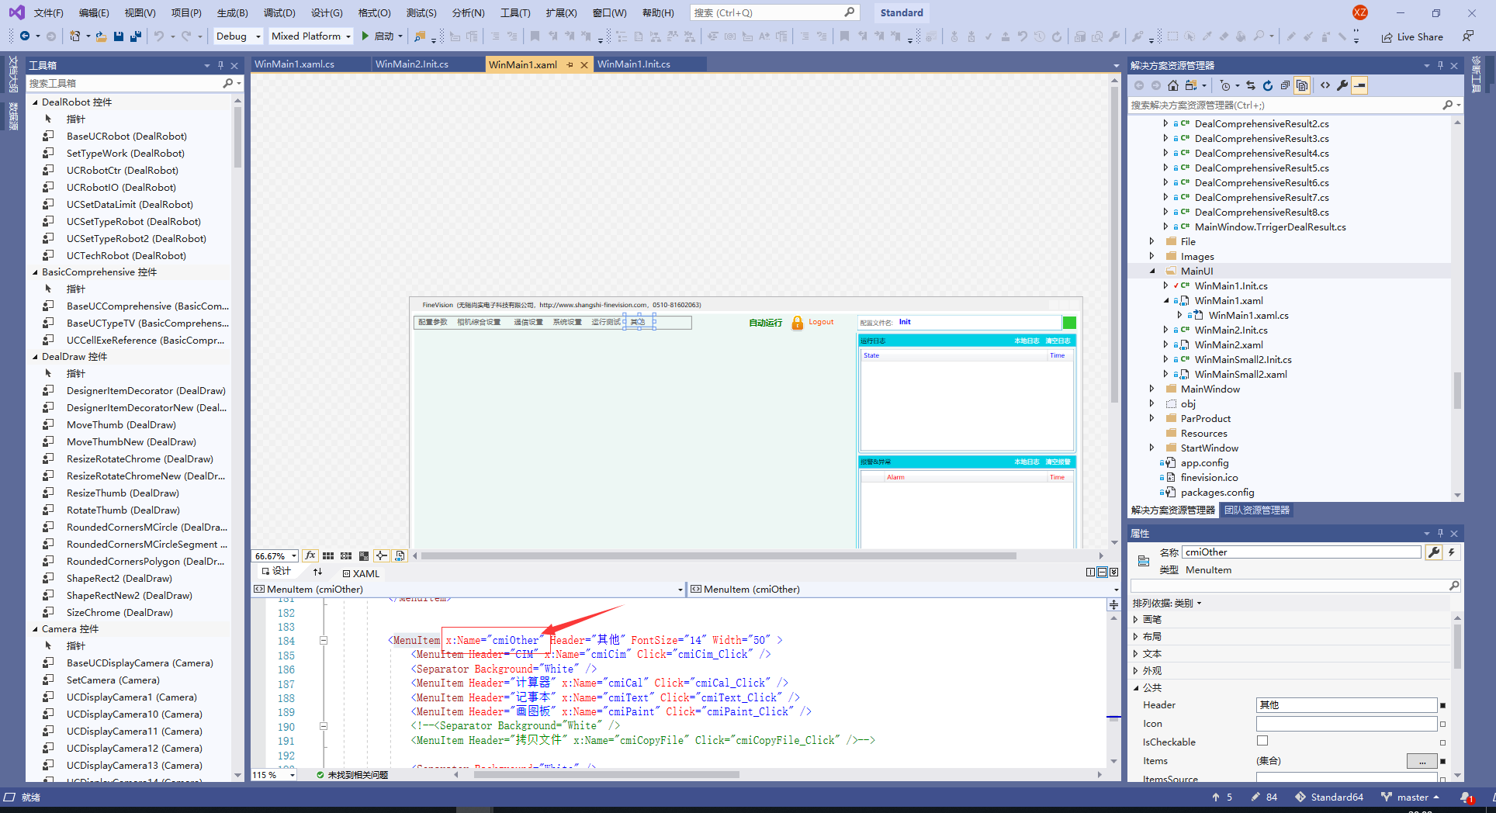

Main中如果要输出繁体，

1. 增加了繁体切换，

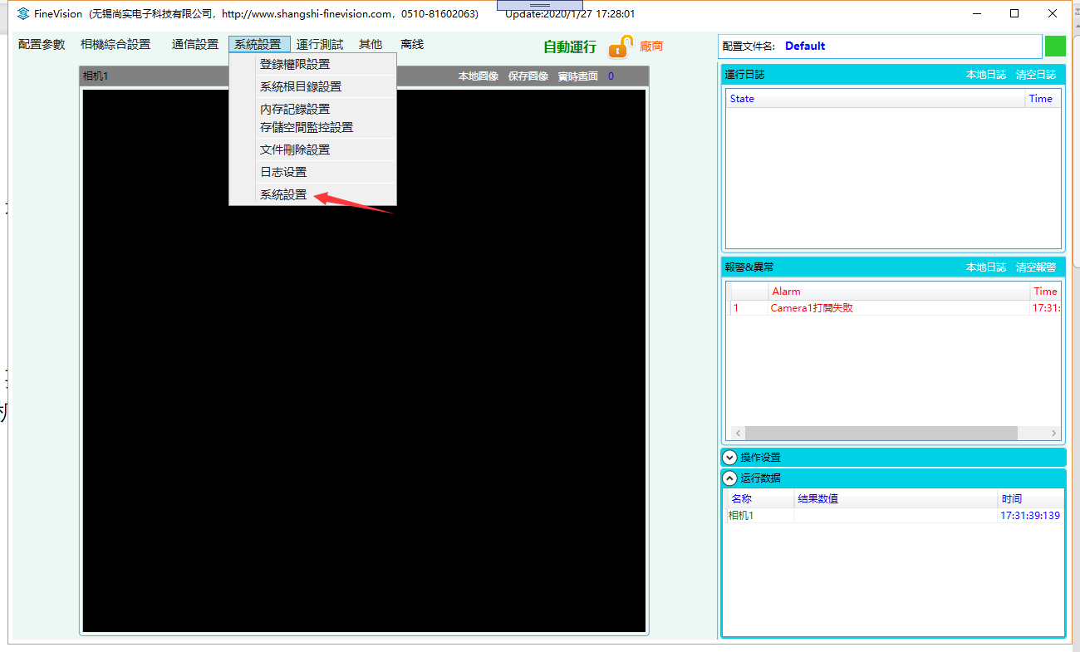

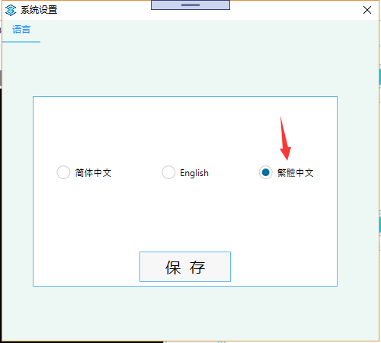

增加一个系统设置按钮和控件赋值，Main_EX已经写好了控件,所以只需要增加按钮就可以了事件响应采用默认的，就可以了，如图所示。

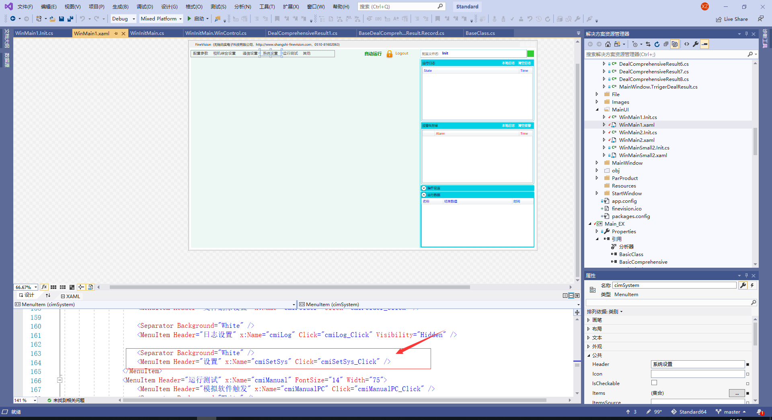

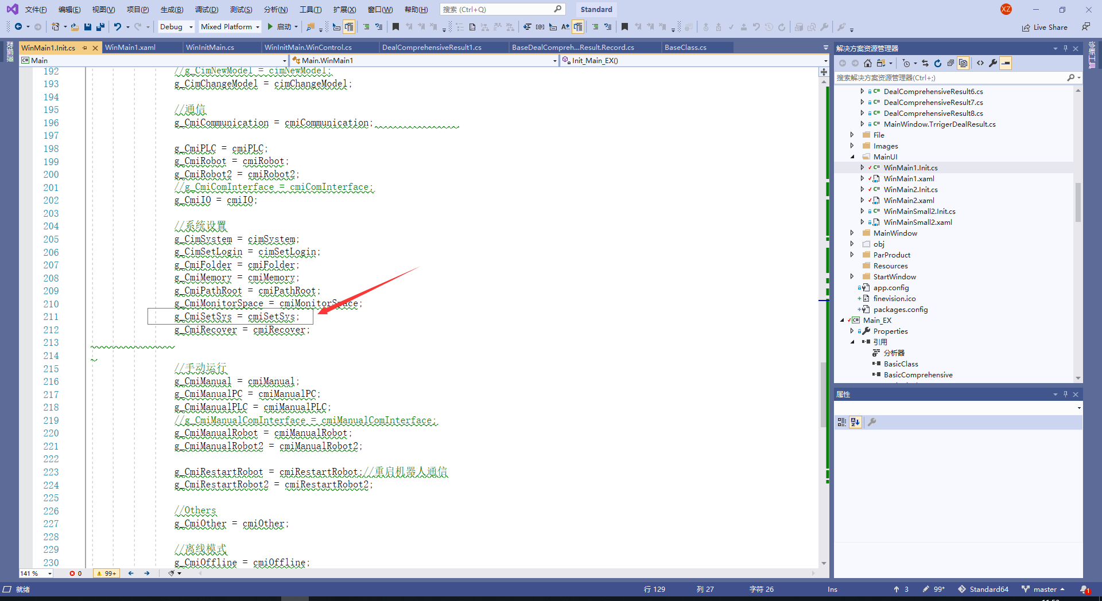

如果main_EX调用的dll，就不需要写如下代码

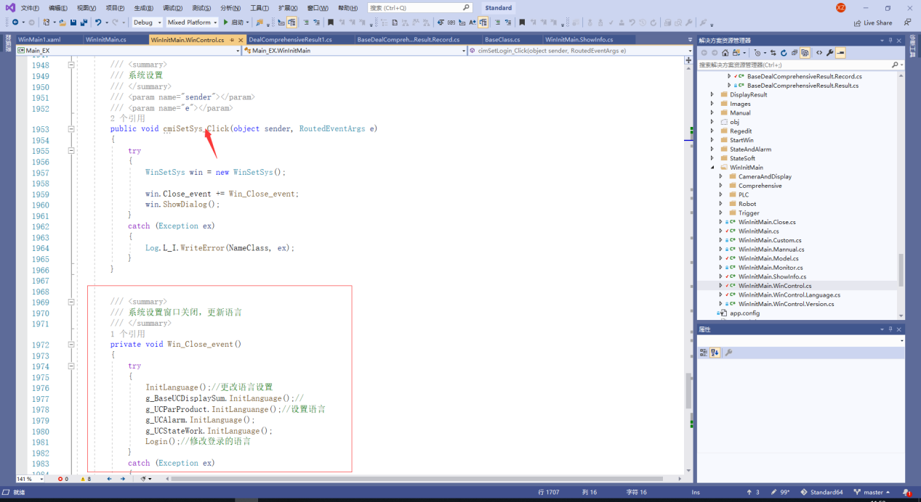

1. 英文在注释方面扩展了三个，但是只有切换到英文的时候可以看到

相机标题命名，可以单数输入英文标题

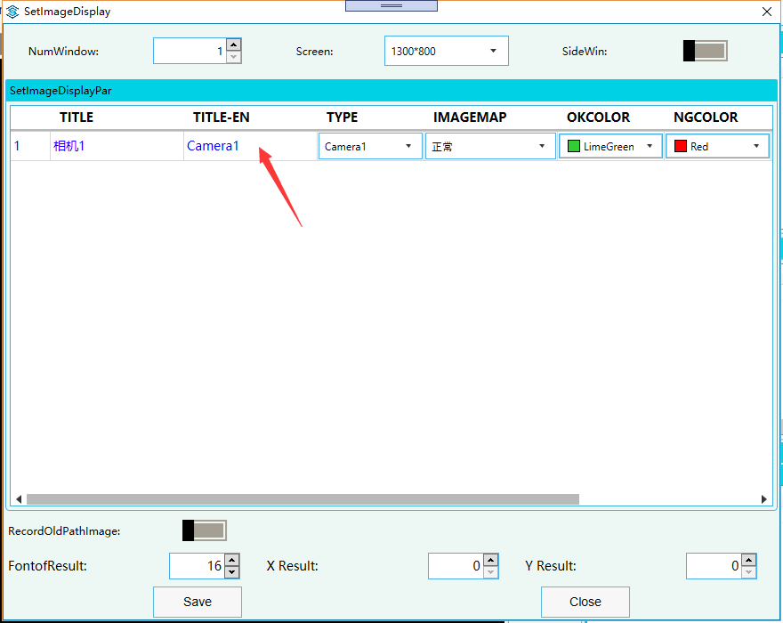

注释命名，可以单数输入英文

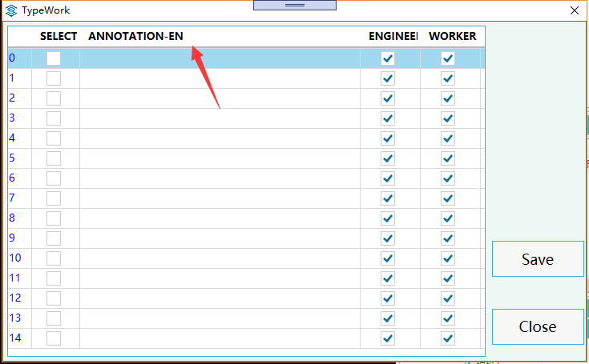

调整值命名，以及注释

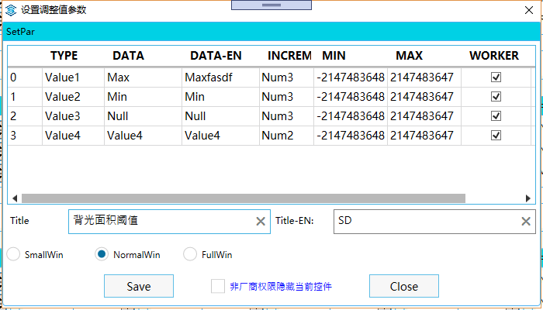

注释也区分了英文中文,在英文状态下输入的注释不会影响中文注释

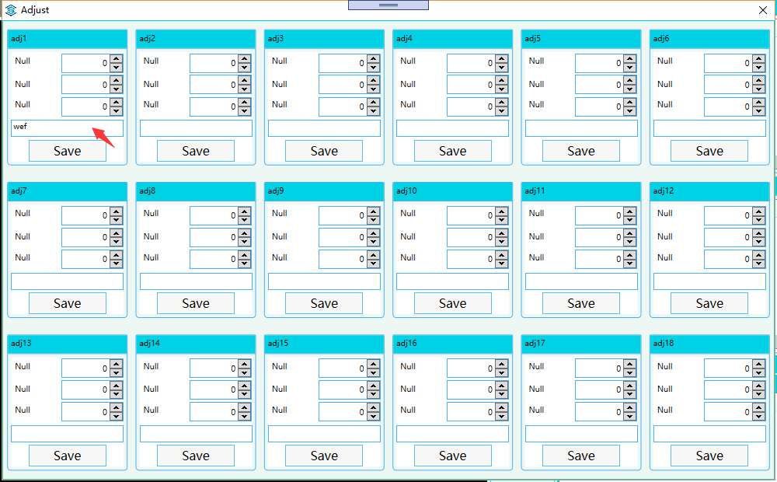

Main_EX和Main中再调用showstate，或者showalarm的时候，如果判断是繁体，自动调用转换简体到繁体，目前不确定频繁使用简体转换繁体是否会出错以及其他问题

Main中可以重载以下函数在切换时，调用自定义的显示

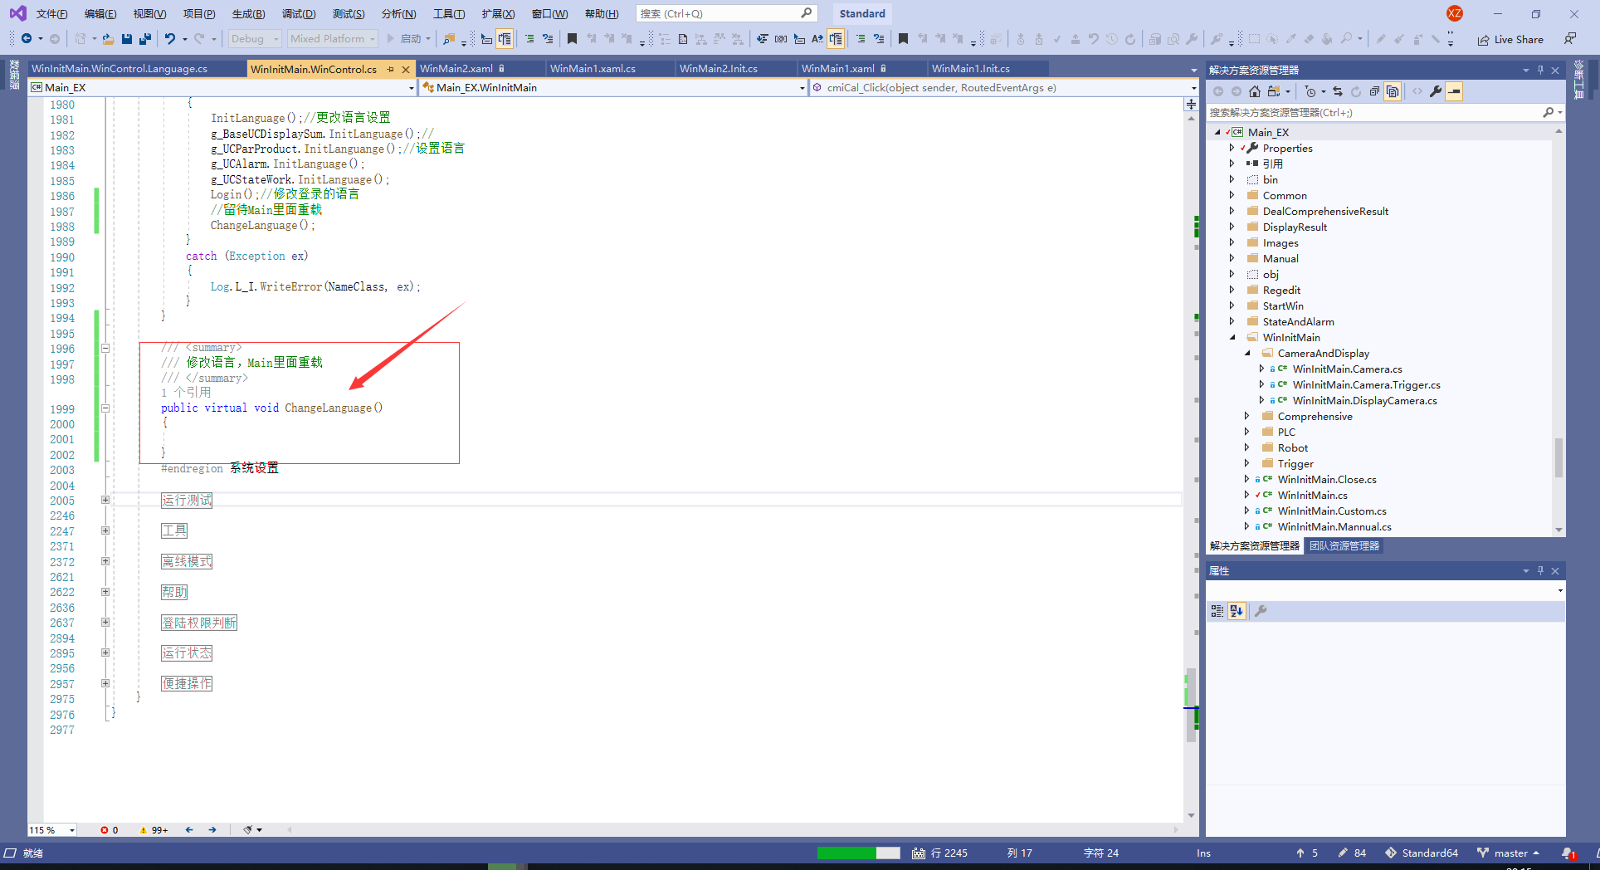

ParLanguage是BasicClass项目里面，

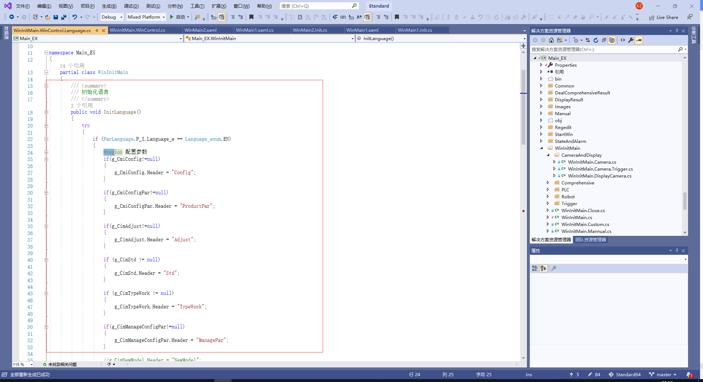

新建配置文件按钮去掉

